臺北市97年度多語文競賽客家語演說及朗讀組各級學校指導教師研習計畫
- 依據：依97年3月19日北市教社字第09733012300號函辦理。
- 目的：
一、增進教師對指導客家語演說及朗讀競賽知能。
二、提升臺北市參加全國語文競賽成績。
三、藉由各校種子教師推動加強語文教育，提升語文學習興趣。
- 主辦單位：臺北市政府教育局。
- 承辦單位：臺北市胡適國民小學。
- 參加對象：
一、臺北市公私立高中職、國民中、小學，各級學校參加客家語演說及朗
讀組指導教師（每校1名）。
二、本市高中職、國中小鄉土語言輔導團成員，得不受人數、場次限制，
惟仍需事先報名。
- 報名方式：97年4月18日前，請於臺北市教師研習電子護照登錄報名。
（網址：http://insc.tp.edu.tw/）

- 研習日期：97年4月23日（星期三）下午13：30〜16：30 和
97年4月30日（星期三）下午13：30〜16：30

- 研習地點：臺北市胡適國民小學勤樸樓海洋教室。
（校址：臺北市南港區舊莊街一段1號。交通位置圖，詳如附件 一）
- 師資：葉秋菊老師、范明龍校長
拾、研習課程：研習時數為6小時。

時間  課程 | 實施內容 |  | 負責人
時間  課程 | 四月廿三日 | 四月三十日 | 負責人
13：10〜13：30 | 報到 | 報到 | 邱組長郁芬
13：30〜13：40 | 主席致詞 | 如何指導學生參加客家語演說競賽 | 范校長滿妹
13：40〜16：30 | 如何指導學生參加客家語朗讀競賽 | 如何指導學生參加客家語演說競賽 | 主講老師
16：30 | 賦歸 | 賦歸 | 教務處

拾壹、參加本研習人員，請各校給予公假排代。
拾貳、因胡適國小無法提供停車位，請搭乘大眾運輸工具前往。
拾參、由臺北市政府教育局相關經費支應（詳如附件二）。
拾肆、. 學校參與研習教師負有以下任務：(1)指導校內競賽、(2)繼續指導競賽員參加全國競賽。故競賽員集訓時，指導教師宜儘量參加。
拾伍、本計畫陳請 臺北市政府教育局核可後實施，修正時亦同。
附件一
臺北市胡適國小交通位置圖
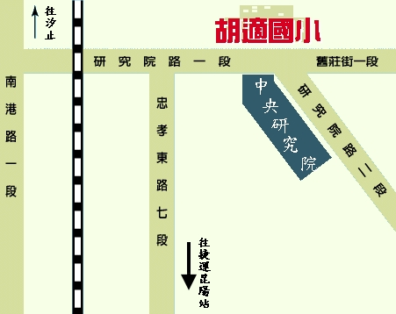
本校地址 | 臺北市南港區舊莊街一段一號
本校電話 | (02)27824949 #910
本校傳真 | (02)27882813
公車路線 | 中研院站 | 205、212、270、276、306、620、645、小1、小5、小12、藍25
捷運路線 | 板藍線昆陽站轉乘公車藍25、212、270
北二高 | 北上方向過福德隧道後，就靠右線，在第16.6公里處，注意看有一個「南深路」交流道下來後，馬上向左轉往中央研究院方向開。沿路看到舊莊國小時，不要遲疑，繼續開，過了下一個紅綠燈的右手邊處就是胡適國小了。

